Desenvolvimento do aplicativo “Guia Parasitário – Ruminantes” como recurso metodológico para estudantes e profissionais de Medicina Veterinária

BRENDO A. LIMA (IFPB, Campus Sousa), JOSSIARA A. RODRIGUES (UFCG, Campus Patos), VÍNICIUS L. R. VILELA (IFPB, Campus Sousa), THAIS F. FEITOSA (IFPB, Campus Sousa)
E-mails: brendoandrade16@gmail.com, jossiaraabrante@hotmail.com, vilelavlr@yahoo.com.br, feitosa_tf@yahoo.com.br.
Área de conhecimento: Medicina Veterinária.
Palavras-Chave: dispositivos móveis; ferramentas tecnológicas; educação; parasitologia .

- Introdução
O curso de Medicina Veterinária apresenta uma ampla grade curricular, e dentre as diversas disciplinas apresentadas aos estudantes, destaca-se a Parasitologia Veterinária, área de elevada relevância para a formação do Médico Veterinário, pois estuda os parasitas e o parasitismo. Em ruminantes, os estudos se baseiam em uma vasta quantidade de parasitos, bem como seus nomes científicos, ciclos de vida, métodos de diagnóstico, além das doenças parasitárias. Dessa forma, frequentemente, os estudantes sentem dificuldade no aprendizado dessa disciplina (PFUETZENREITER; ZYLBERSZTAJN, 2004; FERREIRA et al., 2020).
O ensino de ciências agrárias ou biomédicas ainda requer a inserção de métodos alternativos que torne o ensino-aprendizagem mais atrativo aos estudantes (MESSEDER; RÔÇAS, 2010). De acordo com Peña-Fernández et al. (2020), áreas mais complexas, como a Parasitologia Veterinária, enfrentam contratempos significativos em suas metodologias de ensino, e que novas ferramentas tecnológicas podem promover aprimoramento e adaptação para os estudantes. Em vista disso, a utilização de tecnologias empregadas na educação através de aplicativos (Apps) usados em smartphones vem trazendo formas mais atraentes e práticas ao ensino (DIONIZIO et al., 2020).
Desse modo, o desenvolvimento de um aplicativo para a consulta de métodos de diagnóstico parasitológico em ruminantes permitirá aos estudantes e profissionais o acesso prático e rápido dos conteúdos, tanto no âmbito acadêmico como profissional, sem a necessidade de materiais físicos específicos. Neste contexto, o objetivo do presente estudo foi desenvolver o aplicativo “Guia Parasitário – Ruminantes” com as principais técnicas para diagnóstico parasitológico em ruminantes, disponibilizado para download no Google Play Store para sistema operacional Android, a fim de contribuir para o aprendizado de graduandos e graduados na área de Medicina Veterinária, bem como possibilitar uma melhor eficiência e confiabilidade na execução das técnicas laboratoriais em parasitologia de ruminantes.
2 Materiais e Métodos
Foi realizada uma busca na literatura acerca das principais técnicas utilizadas em ruminantes para diagnóstico em Parasitologia Veterinária (FORTES, 2004; FOREYT, 2005; URQUHART et al., 2009; BOWMAN, 2010; MONTEIRO, 2017), além da busca de material que compõe o acervo armazenado na Parasitoteca do Laboratório de Parasitologia Veterinária (LPV) do Hospital Veterinário (HV) do Instituto Federal da Paraíba (IFPB), campus Sousa-PB. Foram utilizadas imagens para ilustração das técnicas, sendo provenientes do acervo do LPV-IFPB.
Após a coleta de informações, foi desenvolvido o aplicativo “Guia Parasitário – Ruminantes” na plataforma Appsgeyser®, software livre de programação, utilizando leitor/editor de códigos para smartphones com sistema operacional Android (Figura 1). O aplicativo apresenta uma interface simples e prática, com nomenclaturas específicas para estudantes e profissionais da área de Medicina Veterinária, sendo disponibilizado para Android na Play Store, loja virtual de aplicativos, de forma gratuita.

3 Resultados e Discussão

Foram adicionadas informações sobre as principais técnicas parasitológicas realizadas em caprinos, ovinos e bovinos. As técnicas foram dispostas em: soluções utilizadas (hipersaturada de NACL, hipersaturada de açucar, líquido de Railliet-Henry, hidróxido de potássio a 10%, sulfato de zinco e formol a 10%), exames fecais (contagem de ovos por grama de fezes - OPG - para caprinos, ovinos e bovinos), exames sanguíneos (esfregaço sanguíneo), cultivos (coprocultura) e exames dermatológicos (raspado cutâneo). Cada técnica de diagnóstico apresenta informações sobre sua execução, bem como as respectivas imagens oriundas do acervo do LPV-IFPB. Para cada técnica estão disponíveis os materiais utilizados, descrição da técnica, forma de leitura e suas indicações (Figura 2). O aplicativo foi disponibilizado em 17 de agosto de 2020, com classificação livre no Google Play Store para sistema operacional Android, apresentando mais de cem downloads, além de boa avaliação entre 4 e 5 estrelas.
Ferreira et al. (2020) desenvolveram um aplicativo na forma de um jogo voltado para graduandos e graduados em Medicina Veterinária e observaram um melhor aproveitamento do conteúdo de Parasitologia Veterinária, demonstrando ser uma boa ferramenta na aprendizagem e possibilitando além de testar conhecimentos, uma forma de melhor memorizar o conteúdo e melhor desempenho na utilização dos conhecimentos adquiridos. Dessa forma, espera-se que o aplicativo “Guia Parasitário – Ruminantes” possa auxiliar os estudantes e profissionais na área de Medicina Veterinária, tendo em vista a sua praticidade de uso e acesso ilimitado, a qualquer hora e lugar.
3.1 Figuras
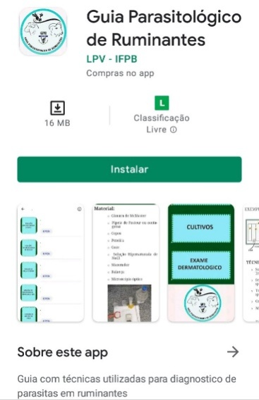
Figura 1. Interface que demonstra o aplicativo “Guia Parasitário – Ruminantes”, disponível para download no Google Play Store.

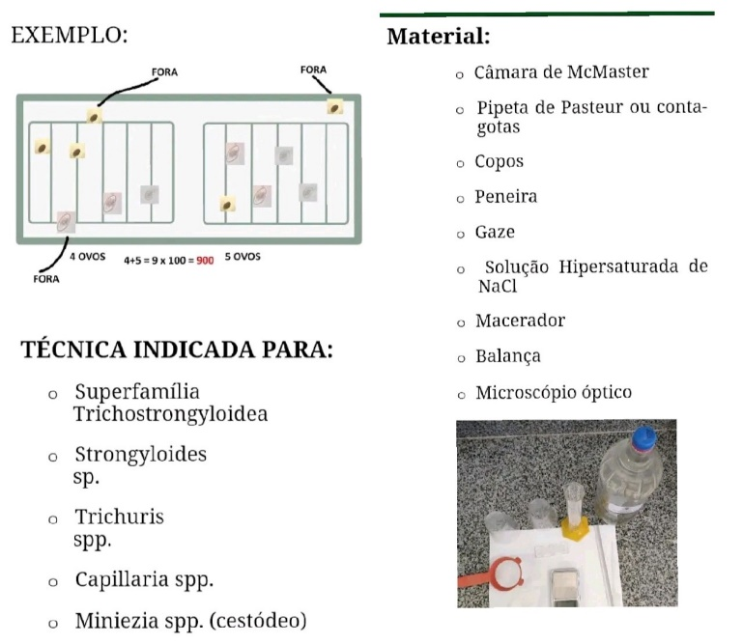
Figura 2. Interface das técnicas de diagnóstico disponíveis no “Guia Parasitário – Ruminantes”, exemplificado a Técnica de contagem de ovos por grama de fezes (OPG).
- Considerações Finais
A utilização do aplicativo “Guia Parasitário – Ruminantes” facilitará o processo ensino-aprendizagem da Parasitologia Veterinária para graduandos e profissionais em Medicina Veterinária, podendo ser uma boa alternativa ao modelo de ensino convencional. Além de possibilitar uma melhor execução das técnicas de diagnóstico parasitológico em ruminantes, atuando como um guia rápido, prático e eficiente.

Referências

BOWMAN, D. D. Georgis Parasitologia Veterinária, 9ª Edição. Saunders-Elsevier, 2010.
DIONIZIO, L. M.; BARROS, E. L.; FERNANDES-SOBRINHO, M. Desenvolvimento e análise de um jogo digital educativo: contributos para o ensino-aprendizagem de conceitos científicos em Biologia. Research, Society and Development, v. 9, n. 9, p. 283, 2020. Disponível em: << https://www.rsdjournal.org/index.php/rsd/article/view/7283/6484>.doi:10.33448/rsd-v9i9.7283>
FERREIRA, L. C.; SILVA, J. T.; FEITOSA, T. F.; VILELA, V. L. R. Desenvolvimento e utilização do jogo VetParasitoQuiz como estratégia de ensino gamificada para o ensino de Parasitologia Veterinária. Revista Principia - Divulgação Científica e Tecnológica do IFPB, n. 49, p. 114-121, 2020. Disponível em: <<https://periodicos.ifpb.edu.br/index.php/principia/article/view/3854>.doi:10.18265/1517-03062015v1n49p114-121.

FOREYT, W. J. Parasitologia Veterinária - Manual De Referência, 5ª Edição. ROCA, 2005.

FORTES, E. Parasitologia Veterinária, 4ª Edição. Ícone Editora, 2004.

GOOGLE Play Store. Loja de aplicativos. Disponível em: <https://play.google.com/store>

MESSEDER, J. C.; ROÇAS, G. O. Lúdico e o Ensino de Ciências: Um Relato de Caso de uma Licenciatura em Química. Ciencias e ideias, v. 1, n. 1, 2010. Disponível em: <https://revistascientificas.ifrj.edu.br/revista/index.php/reci/article/view/24>

MONTEIRO, S. G. Parasitologia na Medicina Veterinária, 2ª Edição. ROCA, 2017.

PEÑA-FERNÁNDEZ, A.; ACOSTA, L.; OLLERO, D.; MONTOYA, A.; MAGNET, A.; MIRRÓ, G. Novel Resources for teaching Clinical Vetenary Parasitology: Framework and Pilot Experience. ResearchGate. 2020. Disponível em: <https://www.researchgate.net/publication/342747450_Novel_resources_for_teaching_clinical_veterinary_parasitology_framework_and_pilot_experience>doi:10.21125 / edulearn.2020.1283>

PFUETZENREITER, M. R.; ZYLBERSZTAJN, A. O ensino de saúde e os currículos dos cursos de medicina veterinária: um estudo de caso. Interface (Botucatu) v. 8, n. 15, Botucatu Mar./Aug. 2004. Disponível em: <<https://www.scielo.br/j/icse/a/WVH7WxvZBTxy5sbY4GrXVPz/abstract/?lang=pt>.doi:0.1590/S1414-32832004000200012>

URQUHART, G. M.; ARMOUR, J.; DUNCAN, J. L. Parasitologia Veterinária, 3ª Edição. Guanabara Koogan, 2009.

